
主日禮拜週報
2016年3月13日
NO.1676
台北和平基督長老教會
成為萬民的祝福
主日禮拜程序
第一堂禮拜 | 講道：周元元牧師 |  | 第二堂禮拜 | 講道：周元元牧師
 | 司會：高桂惠執事 |  |  | 司會：賴恩慈執事
 | 司琴：陳美瑜姊妹 |  |  | 司琴：張希如執事
 |  |  |  | 領詩：何堅信執事
同心歌頌 | 預備心敬拜上帝 |  |  |  | 會眾
序樂 | 安靜等候神 |  |  |  | 司琴
宣召 |  |  |  |  | 司會
聖詩 | 第一堂 | (華) 聖詩 第541首「你當感謝永恒上主」 |  |  | 會眾
聖詩 | 第二堂 | (台) 新聖詩 第241首「恁著感謝上主至大」 |  |  | 會眾
信仰告白 |  | 使徒信經 |  |  | 會眾
祈禱 |  |  |  |  | 司會
啟應 | 第一堂 | (華) 聖詩 啟應文28 詩篇100 |  |  | 會眾
啟應 | 第二堂 | (台) 新聖詩 啟應文33 詩篇139 |  |  | 會眾
獻詩 | 第一堂 | 新聖詩 第603首 上帝作咱安全要塞 |  |  | 吳奕辰弟兄
獻詩 | 第二堂 | 阮感謝祢，主啊 |  |  | 成人團契詩班
聖經 | 羅馬書12:1~2 |  |  |  | 司會
講道 | 在心意更新的路上 |  |  |  | 周元元牧師
回應詩 | 第一堂 | 新聖詩 第175首「新的地，新的天」 |  |  | 會眾
回應詩 | 第二堂 |  |  |  | 會眾
奉獻 | 新聖詩 第382首 第1、5節 |  |  |  | 會眾
報告交誼 |  |  |  |  | 司會
頌讚 | 第一堂 | (華) 聖詩 第510首「讚美天父，萬福淵源」 |  |  | 會眾
頌讚 | 第二堂 | (台) 新聖詩 第390首「謳咾天父，萬福本源」 |  |  | 會眾
祝禱 |  |  |  |  | 周元元牧師
阿們頌 |  |  |  |  | 會眾
第三堂禮拜 | 講道：周元元牧師 |  |  | 司琴：李哲文弟兄
 | 司會：王銘益執事 |  |  | 領詩：蘇浩承弟兄
敬拜讚美 |  |  |  |  | 會眾
信仰告白 |  |  |  |  | 會眾
歡迎禮 |  |  |  |  | 司會
見證 |  |  |  |  | 林鈺芯姊妹
消息報告 |  |  |  |  | 司會
守望禱告 |  |  |  |  | 司會
奉獻委身 | 新聖詩 第382首 第1、5節 |  |  |  | 會眾
聖經 | 羅馬書12:1~2 |  |  |  | 司會
真道信息 | 在心意更新的路上 |  |  |  | 周元元牧師
回應詩歌 | 「更新我心意」 |  |  |  | 會眾
祝禱 |  |  |  |  | 周元元牧師
阿們頌 |  |  |  |  | 會眾
「當稱謝進入他的門，當讚美進入他的院；當感謝他，稱頌他的名」
-詩篇100篇4節
「當稱謝進入他的門，當讚美進入他的院；當感謝他，稱頌他的名」
-詩篇100篇4節
【本週講道大綱】
- 前言
- 每個人都有自己的價值觀，我們的價值觀是怎麼形成的？
- 保羅是一個經歷生命價值觀重大改變的人，並為這位改變他的關鍵人物奉獻了
他的餘生。
- 為甚麼寫信給羅馬教會？羅馬教會當時在甚麼處境下？
一、看起來不能撼動的帝國主義價值觀
- 他們的世界－帝國主義價值觀。
- 他們的教會－在帝國主義的包圍下，彼此看待著。
二、總有些看起來牢不可破的價值觀在生活中
- 今日，我們生活在甚麼樣的價值觀裡？
- 從最害怕回答的問題、聽了最受傷的話發現我們身處的價值觀。
- 社會所崇尚的價值，卻是許多人最不希望被問到的問題，或以此被評價的話語？！
三、上帝改造人，更新人的心思意念
- 福音的大能勝過帝國主義的價值觀。
- 在一個迥然不同價值觀的世界裡，保羅勸勉：
1.獻上活祭；
2.不要被世界同化；
3.要讓上帝改造，心意更新而變化。
- 結果：能辨別甚麼是上帝所喜悅、看為好、完全的旨意。並具體影響了信徒的
個人及群體生活。(羅12: 3~21)
四、今天，讓上帝繼續改造我們，更新我們的心思意念
【默想和行動】
- 在我們所處的世界裡，有哪些與上帝看待我們的價值觀不一致？
- 把這些不一致的價值觀擺在上帝面前，求神使我們明白不一致的源頭，並更新
變化我們的心思意念，讓上帝良善、完全，可蒙悅納的旨意更多實現在我們
個人和群體生活中。
【金句】
「不要被這世界同化，要讓上帝改造你們，更新你們的心思意念，好明察甚麼是他的旨意，知道甚麼是良善、完全，可蒙悅納的。」
羅馬書十二：2

【台語回應詩】
新的地，新的天
- 新的地，新的天，上帝的靈運行；
新種籽，新創造，活命的靈運行；
新男性，新女性，上帝形像運行。
- 新疼痛，新憐憫，上帝的靈運行；
新力量，新希望，活命的靈運行；
新的心，新精神，上帝形像運行。
- 新思想，新智慧，上帝的靈運行；
新律法，新契約，活命的靈運行；
新名字，新性格，上帝形像運行。
- 新的地，新的天，上帝的靈運行；
新性命，新創造，活命的靈運行；
新男性，新女性，上帝形像運行。
(複歌)
向主唱新歌，祂互萬有換新。
互萬有換新。
【第三堂回應詩】
更新我心意
更新我心意，使我能像祢，
更新我心意，使我能像祢。
主祢是陶匠，我是泥土，
摸我，塑造我，是我的懇求。
更新我心意，使我能像祢，
更新我心意，使我能像祢。
【第二堂獻詩】
阮感謝祢，主啊
主啊！當我思想我一生之音樂，
快樂之歌，暝時愛疼之歌，
我心充滿美妙稱讚，
因為祢恩典完全。
我之主啊！我感謝祢。
今阮聚集佇祢厝內，祢之聖所，
閣當阮今聖詩及信心之詩歌，
盼望及感謝充滿我，
當我心目仰望祢。
我之主啊，我感謝祢。
喔！我豈可停止唱歌？
我豈可停止出聲讚美主？
因基督是天地主宰，
我豈可停止唱歌？
豈可袂記得讚美主？
我豈可無讚美基督？
我救主深知祂為著我所做？
我欲宣揚主名袂靜靜無聲，
主愛助我音韻好聽！
主愛助我音韻好聽！
今當我啲思想受祝福之人生，
青翠樹林，榮光充滿天頂，
清早日頭照時發光，
日轉做暝有月光，
我之主啊，我感謝祢！
今當我注目佇我所愛疼之人，
抑是當我觀看暗暝星辰振動，
我心充滿快樂之歌，
就欲讚美主聖名。
我之主啊，我感謝祢！
喔！我豈可停止唱歌？
我豈可停止大聲讚美主？
因為基督是天地主宰，
我豈可停止唱歌？
豈可袂記得讚美主？
豈可袂記得讚美主？
我欲讚美主。
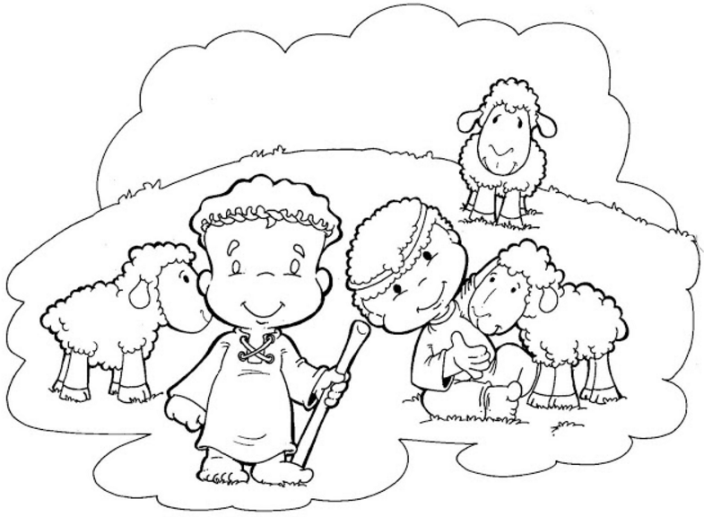


教會消息
一.周元元牧師【鄉村教會牧會分享】
本會第三位牧師人選-周元元牧師，於本主日下午1:30在五樓禮拜堂舉行分享會，相關個人資料詳見週報第13頁，歡迎兄姊踴躍參加。
二.重履馬偕腳蹤
滬尾人文歷史深度行腳．跟主腳蹤的靈修之旅～
效法馬偕-委身成為慕道友的福音夥伴
時間：3/15(二)或3/19(六)早上9:30(全程步行約2.5小時)
地點：淡水紅毛城門口集合出發
報名費：100元/人(含午餐、講義、小禮物、保險)
即日起至本主日止，報名請向辦公室江霽真幹事、各團契小組
或何堅仁長老、賴恩慈執事。(週日13:10前教會一樓大廳接受報名)
三. 2016年宣道基金第一次認獻
今年的對外奉獻預算已於和會通過，本週刊登本會支持的海外宣教簡介 (內地會、緬甸宣教、創欣神學院、基督教關懷協會)，並附上「信心認獻單」和「奉獻袋」，邀請您透過禱告、金錢奉獻、委身行動，讓福音傳到地極。
四.2016春季班成人教育課程
於本主日開始上課(3/13-6/5)。本季共有七門課程。
☺ 週日班 | ☺ 週間班
➢ 我也可以參與宣教 | ➢ 歡喜學唱新聖詩(3/17開課)
時間：10:00-11:00 | 時間：隔週四10:00-11:00
地點：7F06-07 | 地點：2F02
➢ 保羅書信 | ➢ 從繪本談人生(3/19開課)
時間：11:30-12:30 | 時間：週六13:0-15:00
地點：7M02 | 地點：約翰館
➢ 環境生態與信仰實踐讀書會 | ➢ 戀愛大哉問(3/19開課)
時間：11:30-12:30 | 時間：週六15:30-17:00
地點：7F06-7 | 地點：B101
➢ 聖經人物閱讀：
從路得、以利亞到約拿
(3/20開課)
時間：11:30-12:30
地點：6F03



五.重要活動預告
- 3/25受難禱告會
時間：3/25(五)晚上7：30
地點：五樓禮拜堂
請兄姊踴躍參加，在禱告中默想基督救贖之愛。
※原3/24(四)禱告會暫停一次。
- 3/27、4/10十點舉行聯合禮拜
※3/27復活節聯合禮拜
時間：上午10:00
復活節主日，詩班獻唱《My Savior's Love救主的愛》清唱劇，歡慶救主基督復活。
※4/10復活節聖禮典聯合禮拜
時間：上午10:00
歡慶救主基督復活，兄姊受洗歸入主家，同領聖餐紀念主恩。
- 洗禮、轉籍
預備4/10復活節期受洗、轉籍的弟兄姊妹，請預備心，並逕向辦公室報名。
- 洗禮學道班(六)上課：
3/19(小兒洗父母須參加)，晚上7:30-9:00於6F03教室
- 繳交見證稿：3/18 (五)之前 (需要協助者，請洽辦公室)
- 小會問道理：3/27 (日)下午1:30
- 洗禮和聖餐：4/10 (日)上午10:00
六.繳交季行事曆、輪值表
敬請教會各肢體負責同工，於3/20(日)前，將2016年第二季各項服侍輪值表、主日學課程、團契聚會內容繳交至辦公室admin@hoping.org.tw，俾使新一季教會行事表順利製作。
七.招募電腦資料輸入志工
辦公室需要志工協助輸入會友資料，有興趣者請向江霽真幹事報名。
八.租借停車場事宜
國立教育研究院大樓機械式停車位租用(高度158cm以下的車輛)，租用時間：每週日8:00-17:00。費用：900元/車(一季)，新二季(4-6月)欲租借，請提供車號、姓名、電話及繳費，向值班幹事辦理登記。截止日期：3/27(日)
九.復活節家庭禮拜程序單
為幫助會友在復活節家族團圓時，以家庭禮拜方式彼此祝福、交誼。
牧師團隊編寫復活節家庭禮拜程序單供會友使用，有需要的兄姊請至一樓招待處領取。
聖樂部消息
※ 3/27復活節清唱劇
演唱曲目：My Savior's Love救主的愛
練習日期 | 練習時間 |  | 練習地點
本主日 | 詩班 | 下午1:20-2:50 | 2F02
本主日 | 樂團 | 下午1:20-2:50 | 3F禮拜堂
本主日 | 詩班+樂團 | 下午3:00-4:30 | 3F禮拜堂
3/20 | 詩班 | 下午1:30-3:00 | 2F02
3/20 | 樂團 | 下午1:30-3:00 | 3F禮拜堂
3/20 | 詩班+樂團 | 下午3:00-4:30 | 3F禮拜堂
3/26 | 樂團 | 下午2:00-3:00 | 3F禮拜堂
3/26 | 詩班+樂團 | 下午3:00-5:00 | 3F禮拜堂

※ 大安森林公園『賞鳥』活動
時間：4/16(六)9:00
集合地：大安森林公園(金華國中對面)
導覽員：專業志工(備有專業賞鳥配備)
報名：請洽辦公室幹事
社區部消息
※ 溫馨下午茶
歡迎兄姐邀請社區朋友參加
時間：3/18(五)下午2:00
地點：1F01
本月活動內容：下午茶點心-做鬆餅
報名請洽：林予全幹事
※ 桌球比賽 賽程表
請相關單位熱烈參加
有豐富獎品等著您喔！
集合(說明)時間：主日下午1:30
開賽時間：2:00
時間 | 比賽隊伍
4/24 | 幼主、幼幼家長
5/29 | 兒主、教師組、小組
6/26 | 長輩、松年、成契、婦女
8/28 | 夫婦、社青
10/30 | 青契、少契
11/27 | 表演賽
團契、小組
※ 婦女團契
活動：七星中會婦女部-多加會關懷之旅
集合日期：3/22 (二)7:30
集合場所：台北車站東三門
地點：彰化中會白沙教會
地址：彰化縣花壇鄉中山路一段8-1號
費用：會員800元/人，非會員900元/人
(含車資、保險、早中晚餐)
行程：花壇教會禮拜、彰化半日遊
即日起，報名請洽翁春美會長。
※ 成人團契
專講：認識躁鬱症
講師：林世光長老
時間：3/20(日) 12:30-13:30
地點：2F02
歡迎弟兄姊妹一同來聽講～
宣道部消息
※ 台大醫院愛心晚會
時間：3/14(一)晚上 6:30-8:30
地點：台大醫院 D 棟十樓電梯間
歡迎教會兄姊一起參與，願意參與的兄姊，請於當天直接前往練習、彩排。
※ 和平教會聯合精兵協會
～緬甸短宣隊招募宣傳～
一、教師培訓短宣隊
1.時間：7/29(五)-8/7(日)
2.服侍內容：訓練緬北華校國中、小教師
3.招募人員：
(1)數學老師：1人
(2)自然老師：1人
二、緬甸醫療短宣隊
1.時間：8/30(二)-9/7(三)
2.侍奉對象：緬北華人及少數民族
3.服侍內容：禱告與個人見證
4.招募福音人員：3-4人
(與醫療人員配搭服侍)
◎報名費：團費預計35,000元
◎報名方式：即日起報名至3/27(日)止
Email：tccpmission@gmail.com
向潘叡儀傳道索取報名表
◎補助辦法：請洽沈月蓮長老
兒青部消息
※ 2016兒主親師座談會
日期：3/20(日) 10:00-11:40
透過親師座談會讓家長更加了解孩子在兒主的學習，誠摯地邀請各位家長踴躍參加。
※ 愛心助學金申請
為幫助本會經濟困難之學生，和平教會特設愛心助學金，協助學生求學。申請者之相關資料完全保密，若有需要請向各團契輔導或陳光勝傳道提出申請。
詳情請參閱教會網站：
http://taipeihoping7.blogspot.tw/2009/02/blog-post.html
(愛心基金-助學金使用辦法)
※ 和平教會獎學金申請
凡本會青年、青少年，固定參加團契聚會、主日禮拜聚會且成績優良者，請向陳光勝傳道提出獎學金申請(研究所、大專、高中、國中)。
詳情請參閱教會網站：
http://www.taipeihoping.org/
#點選「表格下載」。

禱告會
- 自三月份起，週四晚上禱告會將有系列地帶領大家學習禱告，並於週報刊登上週內容摘要及預告本週主題，竭誠邀請兄姊一起來參與。
※ 3/10上週摘要(陳光勝傳道師)：
週四泰澤禱告會，我們使用保羅論耶穌復活的哥林多前書15:13~20經文進入禱告會的主軸。以「耶穌為我們死，也為我們而復活」來開始默想耶穌在十字架上最後的七句話。(請參考上週十架七言的內容)
禱告會現場以紫布配合十字架，簡單的布置來引導兄姊思考耶穌十字架的意義。紫布所呈現的意義，為大齋節期重要的顏色元素。其代表反省悔改的意思，提醒我們本是罪人，需要悔改，仰望主來拯救。信息的最後以「耶穌為我們的罪付出了自己成為救贖。對於上帝救贖的心意，我們看見了甚麼？」提醒兄姊，不是只看見耶穌所附上的代價，乃是反思，我們該如何回應上帝的愛與救贖。
這次大齋節期泰澤禱告會的設計，除了詩歌吟唱與禱告事項有人聲。其他的部分，譬如經文與提問的默想，都是採取安靜默想的方式進行。而泰澤禱告會的形式，最重要的是透過詩歌與經文，引導兄姊自己與上帝的話建立連結。進行中的靜默，雖然很容易使得不習慣的兄姊不知如何是好，但是若兄姊願意嘗試，用安靜的時間思考禱告會中的經文與提問，甚至不斷的默念耶穌所說的這七句話，相信大家會有很不一樣的體會。相較於過多的解釋與聲音，安靜有時候可以幫助我們，更純粹的來到上帝面前。

※ 3/17本週主題：
- 主題：讚美的大能 part1
- 經文：詩篇八：1
〔大衛的詩，交與伶長。用迦特樂器。〕
耶和華-我們的主啊，你的名在全地何其美！你將你的榮耀彰顯於天。
- 主理：陳群鈺姊妹

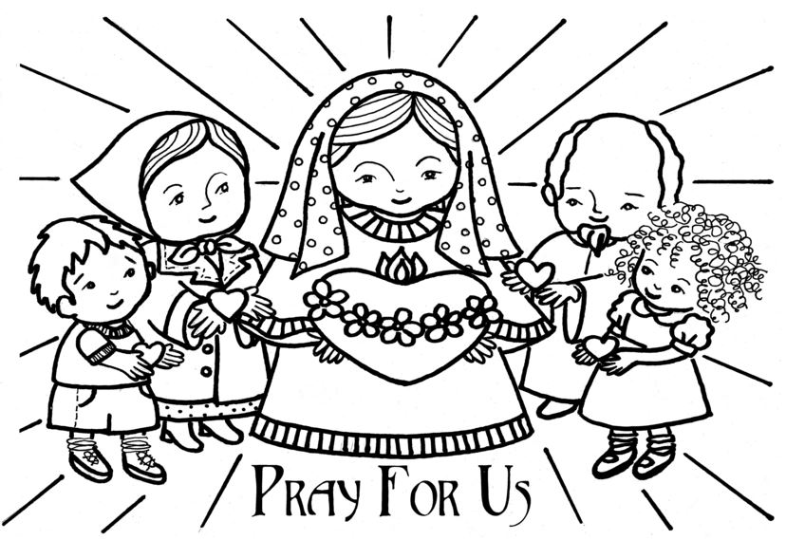

代禱事項
1.為肢體代禱
- 天氣變化溫差大，請為身體病痛、不方便來教會禮拜的長者代禱。
- 李潭弟兄，目前入住台北醫學院，求主減輕他的疼痛及負擔。
- 為黃永慶長老、陳文子長老、溫重光弟兄出院後返家休養代禱。
2.為世界
北韓揚言發射核彈，以抵制美國在南韓佈署的飛彈防禦系統及聯合軍演。懇求天父賜下和平的種子，使各國領導者以智慧解決紛爭，讓戰爭的陰霾遠離世人。
3.為台灣
立法委員提案可帶嬰幼兒入議場照顧，引發諸多討論。懇求天父施恩保守讓國人重視、建構友善生育職場，藉此凝聚以家庭為中心的核心價值。
4.為教會
- 裝備課程代禱事項
- 為三月份兒童主日學教師師資訓練禱告。
願上帝保守兒童教育事工能真實成為教會孩子的祝福。
- 本主日成人教育課程即將開課，願神保守課程進行順利。
- 為三月份淡水馬偕腳蹤巡禮活動禱告。3/15(二)有七十幾人，3/19(六)有四十幾人參加。願上帝保守眾兄姊在過程中，感念信仰前輩的足跡，也能生發出自己信仰的熱情。
- 蔡維倫牧師能在上帝的帶領中，形成合適的教牧團隊牧養教會。也保守本週講道的周元元牧師，主日分享與下午的座談會，順利進行。並求主幫助弟兄姊妹能更明白上帝恩典的心意。
5.為夥伴教會
※為南園教會禱告
- 已於本週四開始正式進行園區小組，懇求主帶領在園區內的職場宣教事工，得著這地的人。
- 南園在4/14(四)舉辦園區福音餐會，邀請簡愛福音歌手分享音樂和見證， 盼望神帶領更多人藉此聚會進入園區小組。。
※為深坑教會禱告
- 為3/27「復活節創意禮拜」的設計，與全教會的服事配搭求主保守。
- 繼續為青少年對教會的委身禱告，求主將渴慕真理與團契的靈放在他們心中。
6.為傳道人
為梁望惠牧師代禱～目前在聖經公會服侍。
- 感謝主帶領許多天使透過先進的科技，協助現代中文譯本修訂及研讀本計畫， 請代禱這兩個計畫能夠如期完稿付印。
- 目前正在土耳其參加全球翻譯顧問訓練會，預計本主日返國，請代禱有好的學習，出入平安。
- 我的身體和眼睛都好，感謝和平兄姊的代禱與關心，現在每天均可正常工作，讚美神！

月定奉獻
160067 | 300
080210,110463 | 500
040042,110113,110462,150093 | 1,000
110305 | 1,600
110018,110040,110232,110464  120050,160064,180009 | 2,000
110008 | 2,500
040003,060004,070208,120026  120125,160017,180012 | 3,000
130006 | 3,500
110229,140031 | 4,000
110024,110458,113069,120088  120089,150058 | 5,000
113092 | 5,200
110087 | 6,000
120128 | 8,000
090001,110129,113096,120101  130015A,140006,150054,160055 | 10,000
170007 | 15,000
040040 | 17,000
040089 | 18,000
130015 | 20,000
080026 | 30,000
170004 | 60,000
小計 | 345,100
社青團契
週間聚會獻金 | 2,282
少年團契
週間聚會獻金 | 197

【3/5~3/11週間奉獻明細】
日期 | 方式 | 代號 | 金額
月定奉獻
3/7 | 轉帳 | 080014 | 10,000
3/8 | 轉帳 | 210003 | 5,000
3/10 | 轉帳 | 070183 | 13,000
感恩奉獻
3/7 | 轉帳 | 080014 | 12,000
3/10 | 轉帳 | 070183 | 5,500
3/10 | 匯款 | 140002 | 500,000
創欣神學院
3/10 | 轉帳 | 080218 | 50,000

以下轉帳奉獻兄姊敬請與財務組同工聯絡
日期 | 轉出行 | 轉入帳戶 | 金額
1/6 | *55259 | 台北富邦 | 1,000
1/7 | *19019 | 台北富邦 | 1,000
1/18 | 現金存款 | 台北富邦 | 1,500
2/1 | *71702 | 台北富邦 | 1,000
3/9 | *09324 | 台北富邦 | 10,000

奉獻方法
戶 名：財團法人北部台灣基督長老教會 七星中會和平教會
（所有銀行或郵局帳號皆使用此戶名）
統一編號：18032193
一般奉獻使用帳號如下：
銀行帳號：台北富邦銀行和平分行 480-221-04070-0
郵局劃撥帳號：50037053
國外奉獻使用
Chang Hwa Bank. Ta-An Branch
No.177, Sec. 1, Ho-Ping East Road, Taipei, Taiwan, R.O.C
SWIFT code：CCBCTWTP513
Beneficiary's name：
Taipei HoPing Presbyterian Church
Account No：5130-01-00234-0-00
各位敬愛的兄姊：平安!
自即日起直接以匯款、轉帳、存現等方式奉獻，登帳及刊登週報截止時間為每週五17:00(以各家銀行網路查詢所得入帳時間為準，郵政劃撥截止時間為每週四24:00)，超過上述截止時間入帳之奉獻，登帳及刊登週報將順延一週，謹此告知。
【上週奉獻資料】
主日奉獻
禮拜奉獻 |  | 52,019
幼幼 |  | 980
幼主 |  | 636
兒主 |  | 451
小計 |  | 54,086
感恩獻金
有志 |  | 100
060001 |  | 200
130083 |  | 500
040071,080106,080212,090086  090088,110066,170059 |  | 1,000
170058 |  | 1,200
040022,070240,150006 |  | 2,000
070220,113091,190020 |  | 3,000
120057 |  | 4,000
060008 |  | 5,000
150101 |  | 6,000
100007 |  | 30,000
小計 |  | 69,000
為宣教(宣道)事工
110028, 110066, 140031 | 1,000
小計 | 3,000
愛心基金
090083 |  | 5,000
緬甸宣教事工
120088, 120089 | 5,000
170009 | 10,000
小計 | 20,000
南園教會
110268 | 60,000
台南地震賑災
982007(日幣5,000) |  | 1,400

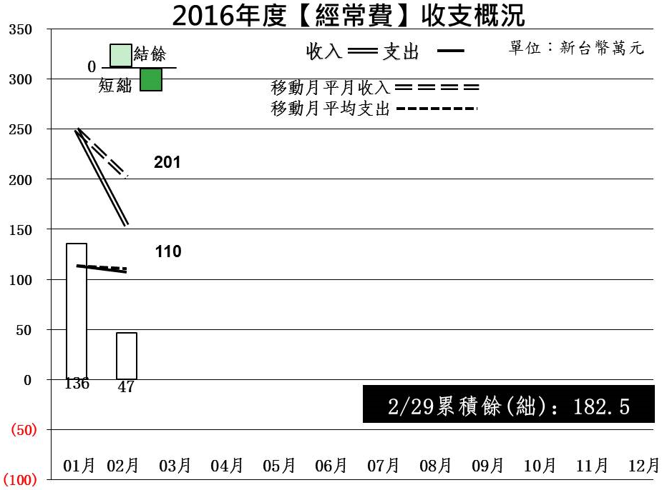

2016和平教會對外宣道奉獻
和平教會所支持的海外宣教事工是透過跨宗派的差會進行，「差會」是差派宣教士的機構，負責甄選、裝備、照顧宣教師，這些差會憑信心相信上帝在金錢上的供應，和平教會在當中成為支持宣教事工的教會。我們的奉獻不是直接進入宣教士個人戶頭，而是透過差會對全面事工的了解，作適當分配，我們也透過宣教士的代禱消息，成為他們的宣教夥伴。
認識海外宣教事工(1)：中華基督教內地會

1865年，戴德生創立「中國內地會」，致力在中國內陸傳揚福音，隨著時局轉變，1952年撤離中國，於1965年更名海外基督使團（The Overseas Missionary Fellowship,簡稱OMF），台灣熟悉的名稱仍為「內地會」。內地會現今領受的使命是心懷東亞邊陲之地，將福音傳遍東亞每一個族群，並傳承戴德生「不勸募，不舉債」的創立精神。
目前內地會共有1200位成員、來自24個國家、在亞洲18個地區、近百個群體侍奉，縱然背景不同，眾同工在主裏合一服侍。內地會於台灣的宣教策略是與地方教會配搭，深入台灣「內地」、走向基層及邊緣人，包括勞工、服務業、街友、特種行業、身心障礙者…等。本會支持的宣教士有張麗安姊及小綠姊妹。
認識海外宣教事工(2)：緬甸宣教事工
2010年，台灣神學院及台灣基督精兵協會
攜手合作，開始進入緬甸的宣教禾場，看見當地
以佛立國，長期在政治動盪、物資缺乏的情況下，
人民需要實際的協助，再加上緬甸近年逐漸開放，
盼望福音能早一步在世俗的價值觀進入前深耕緬甸。
目前的宣教事工有：宣教士派駐當地、醫療或教育短宣隊
(8-11天)、短期教師(1-3個月)、台灣神學院老師授課，以及
改善教會學校的軟硬體設備，例如：中學生獎助學金、環境改善
工程、老師獎勵金等。本會支持的賴毅穗牧師、謝怡雯牧師全家
，目前在緬甸北部城市與當地教會同工配搭，主責教會學校中學部
的課程教學與規劃、拓展未信主學生事工。

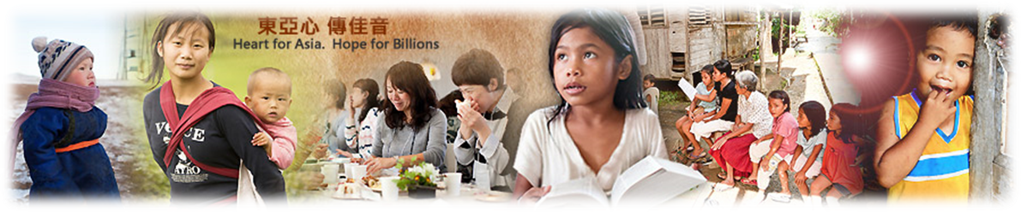

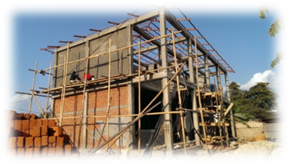

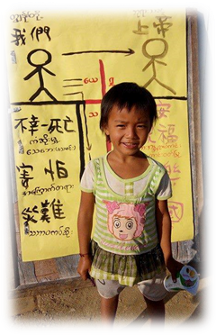

認識海外宣教事工(3)：創欣神學院
創欣神學院於2002年在匈牙利設立，是以聖經為主、實踐為本的神學院，專門從事歐洲傳道人與信徒領袖的培育。之後陸續在義大利、俄羅斯、法國、西班牙、德國、英國、亞洲、南非、美國設立校區，異象在於為普世華人教會訓練傳道人員與神學教育人才，注重靈命、知識、生活和事奉全方位的發展。
創欣本著「去」而非「來」的原則，以非傳統的方式，有效率並機動地去到需要之處，建立神學教育的教學點；針對不同培育對象，開設各種學習層次的完整神學訓練課程，再透過遠距離教學的管道，使神學教育的觸角更加延伸。創欣關心、探討、回應時代議題，並以華人文化與處境為焦點，提供切合華人文化與現況需要的高等神學研究課程。
大家敬愛的蔡牧堂牧師及許信貞師母，目前在創欣神學院任教並投入嘉義東石教會的牧養侍奉。

認識海外宣教事工(4)：基督教關懷協會
國際關懷協會（Care Ministries International，簡稱CMI）於2002年在美國及台灣(向政府登記為：社團法人台北市基督教關懷協會)同時成立，是一個由華人基督徒發起，以參與跨文化宣教為導向的跨宗派華語差會。差會成立迄今，由來自台灣、美國與某一創啟地區的宣教士，分別在泰國、柬埔寨、創啟地區等地從事跨文化服侍。
宣教策略乃根據工場的需要，差派長期宣教士及專業、帶職、短期、特約的宣教士從事慈惠、醫療、教育、佈道、培訓等事工，見證並傳揚福音以帶出基督門徒的群體。主要宣教事工有宣教動員、宣教祈禱、宣教關顧、宣教教育、醫療宣教。和平人James牧師目前在此差會服侍，特別關心支持創啟地區的學生事工、與傳道人歸納法查經/解經講道培訓事工。

註：「創啟地區」係指政府嚴格限制傳福音
之國家，若公開傳福音，可能會被政府逮捕
或驅逐出境，故宣教士會藉用各種創意管道
、方式，默默地在這些國家傳福音，雖然
艱辛，卻將福音一點一滴帶入。



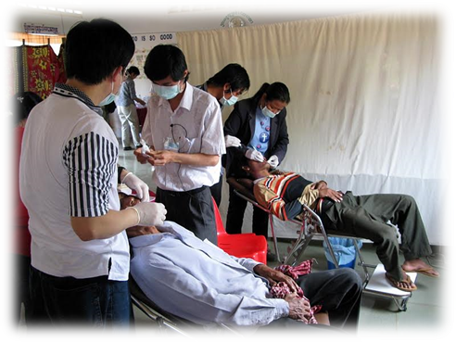

生命故事與呼召事奉
周元元牧師見證
幾年前，有一位朋友曾對我說：「生命不是一趟用來告訴上帝，你為祂做了多少事的旅程；而是透過點點滴滴上帝所賜與祂同工的機會，體會上帝愛你的痕跡。」
我的父親 周和志是第一代基督徒，大學時期因參加宣教師所辦的英文查經班而接觸基督信仰。爾後在生命轉彎處，回應了基督的救恩，到台北雙連教會聚會、受洗、並蒙主恩典在長執的職分上事奉。父親喜愛查考聖經、事奉主的熱情，深深影響了我們全家，也是引領我認識主的橋梁。幼稚園開始，就隨著父母到雙連教會聚會，從兒童主日學、青少年主日學、青少年團契一路受到許多信仰前輩的疼愛，並慢慢在生命中認識神。
二十出頭時，出國插大，就讀位於洛杉磯的一所基督教大學。就讀期間，我發現上帝賜我在視覺設計上的恩賜，然而更寶貴的不僅是發現了自己的專長，更是透過這獨立在外生活的經驗、生活中的大小挑戰，使我深刻地體會我所信仰的上帝是又真又活的神。
回國後，於旅遊雜誌社從事美術編輯的工作，同時，也有機會在教會擔任學青團契的輔導，在週間、週末的事奉上，主賜我很多造就與學習的機會。爾後，繼續在視覺設計的領域上服務，直到二十九歲。二十九歲時，我對於我的人生「是否就如此走下去了」產生迷惘。因為超時工作是廣告設計業的常態，雖然工作順遂，作品也受到肯定，但我對於自己將生命最精華的年歲通通奉獻給廣告業感到不安。難道我對社會的最大貢獻，就是使人走進便利商店拿了我所設計包裝的零食？而且這零食還是極度不健康的。在這樣的迷惘中，我向上帝禱告，求上帝帶領我，讓我的生命能活得更有意義。於是，在一個特別的機會下，我參加了台灣神學院神學生所組成的印尼蘇門答臘短宣隊。短宣隊的某天下午，會友帶我們去家庭探訪，我們對著一位年長的福建籍老先生吟唱台灣民謠及詩歌，最後當傳道帶著我們一起為他祈禱時，這位老先生潸然淚下。看著他的眼淚，我內心受到極大的震撼，結束探訪後我久久不能言語。我看見自己彷彿井底之蛙，從小在基督信仰家庭長大，卻把信仰當成理所當然的生活裝飾品，卻從來不知道還有多少人沒有機會接觸福音、認識耶穌基督。那一天，我向上帝認罪悔改，並求上帝使用我做傳福音的人。
短宣回國後，我辭了工作，2003年進入台神就讀。2006年台神畢業，於台灣基督精兵協會服事，在青年宣教、海外宣教的事工上學習服事主。
2007年抽籤受派至嘉義中會頂洲教會擔任傳道師，頂洲，位於台南市最北端的學甲區北郊，是緊鄰八掌溪南岸的沙洲之地，居民以種植西瓜、玉米、養殖漁業為大宗。初到頂洲的我，對於鄉村的一切充滿新鮮感。但一兩年後，也深切感受到自己成長背景差異大的問題。我在台北市出生、成長，在雙連教會、在台神受造就和裝備。神學院期間，於和平教會、安和教會各實習過一年。然而這些寶貴的經驗，都與鄉村教會的環境與文化大為不同。雖然地理上只是從台北到台南，但狀態上我感覺進入了異文化的宣教。「不同」意味著「破碎」的需要，於是在過去八年多的日子裡，我一次又一次被上帝挑戰與調整，放下由台北看天下的驕傲；更多地去傾聽、去學習；在喜怒哀樂中，與弟兄姊妹彼此扶持、仰望恩典…，於是，上帝帶領我更多看見人的生命、聽見人的故事。在一個個真實為生活奮鬥的生命中，看見上帝創造人的寶貴價值與尊貴意義。

不敢說現在的我，已經能夠活出看重人的生命更勝於看重事工的生活，然而，若問我過去八年來鄉村牧會給我最大的收穫，那是主教導我去尊重、珍惜每一個在生命中相遇的人，因為是主耶穌先用道成肉身的愛來愛我，我才能蒙赦免、得拯救、活在復活的新生命裡。因此，宣教不僅在於口傳、更在於如何在愛中，道成肉身、打破自己界線地去愛。
2002年，一趟蘇島短宣，像是改變了我人生的道路；然而，現在回想起來，無論是不是有獻身全職服事，上主對我的愛從來沒有改變。無論是成長、求學、還是在社會的職場、福音的禾場上，上主都以信實的慈愛陪伴我、帶領我。
今年一月，在一趟避靜靈修中，我向上主祈禱，希望能更明白祂對我的呼召，上主回應我的是：「深度地(長期的、守密的、全然仰望上帝帶領的)陪伴生命，使人因認識主耶穌，得著整全的生命。」這呼召對我而言並不是一個使命或一個任務，而是當我回首自己的生命故事，真實看見這就是上帝愛我、陪伴我的過程，也是我今日繼續在領受的恩典。也因此，在祂的愛中，帶著這份被主所疼愛的生命，走向每一位按上帝形象所造的寶貴生命。
「生命不是一趟用來告訴上帝，你為祂做了多少事的旅程；而是透過點點滴滴上帝所賜與祂同工的機會，體會上帝愛你的痕跡。」求主引領，在這條領受愛、分享愛的道路上，愈走愈深刻、愈走愈開闊。

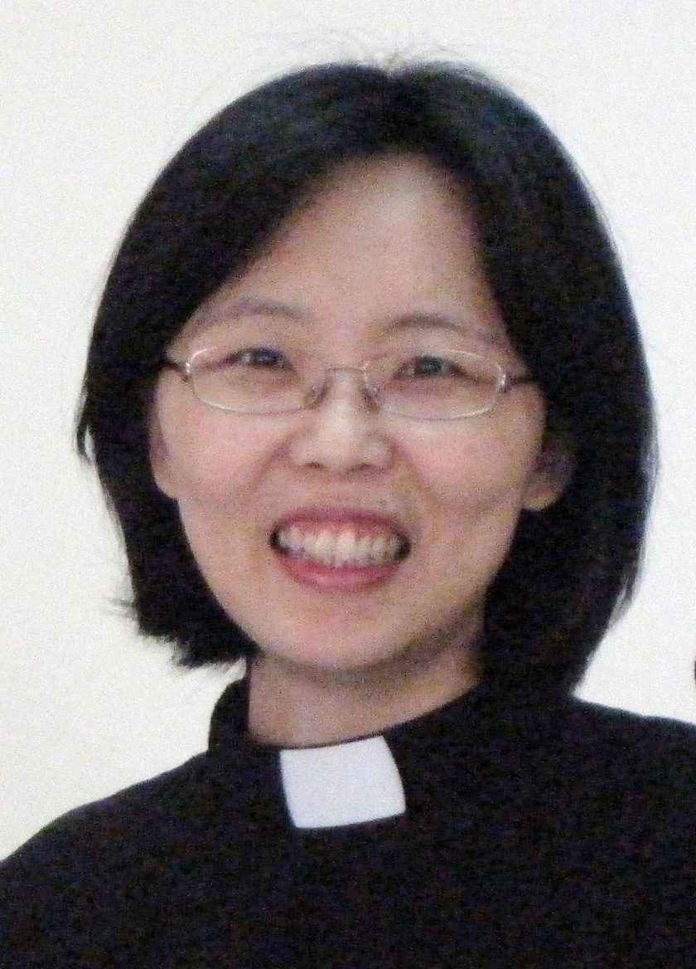
周元元牧師資料
I.個人資料
姓名 | 周元元 | 性別 |  |  | 女
出生日期 | 1972 | 聯絡地址 |  |  | 台北市敦化南路一段
婚姻狀況 | 未婚 | 電子郵件 |  |  | yuan.moira@gmail.com
II.教育背景
學 校 |  |  |  | 科 系 |  |  | 就讀年份 |  | 學 位
美國Azusa Pacific University |  |  |  | 視覺設計 |  |  | 1993~1996 |  | 學士
台灣神學院 |  |  |  | 神學研究所 |  |  | 2003~2006 |  | 道學碩士
III.工作/服事經歷
機 構 |  |  | 年 份 |  |  | 職 稱
行遍天下旅遊雜誌 |  |  | 1996~1997 |  |  | 美術編輯
個人設計工作室 |  |  | 1997~1998 |  |  | 美術設計
翰邑視覺創意有限公司 |  |  | 1998~2002 |  |  | 視覺設計、資深視覺設計
台灣基督精兵協會 |  |  | 2006~2007 |  |  | 秘書長
頂洲長老教會 |  |  | 2007~2015 |  |  | 傳道師、牧師(2010年封牧)
台南市愛與盼望關懷協會 |  |  | 2012~2015 |  |  | 理事長  (為了社區宣教事工開設的協會)
IV.參與中會事工
部 會 |  |  | 年 份 |  |  | 職 務
嘉義中會大傳部 |  |  | 2008~2009 |  |  | 部員、書記
嘉義中會南區傳教師會 |  |  | 2009~2011 |  |  | 會計、書記、會長
嘉義中會傳道部 |  |  | 2010 |  |  | 部員
嘉義中會教育部 |  |  | 2014~2015 |  |  | 部員
聚 會 一 覽 表
禮  拜 | 類別 |  | 時間 | 場地 |  | 上週人數
禮  拜 | 第一堂 |  | 主日08：30 | 三樓禮拜堂 |  | 81 | 合計
禮  拜 | 第二堂 |  | 主日10：00 | 三‧四樓禮拜堂 |  | 297 | 482
禮  拜 | 第三堂 |  | 主日11：30 | 三樓禮拜堂 |  | 104 | 482
禱  告  會 | 類別 |  | 時間 | 本週 |  | 上週/次 | 下次聚會時間
禱  告  會 |  |  | 時間 | 場地 | 內容 / 主理 | 人數 | 下次聚會時間
禱  告  會 | 第一堂會前禱告 |  | 主日08：20 | 三樓禮拜堂 |  | 10 | 3/20
禱  告  會 | 第二堂會前禱告 |  | 主日09：50 | 三樓禮拜堂 | 謝敏圓長老 | 14 | 3/20
禱  告  會 | 第三堂會前禱告 |  | 主日11：00 | B102 | 許素菲執事 | 11 | 3/20
禱  告  會 | 禱告會 |  | 週四19：30 | 1F01-02 | 陳群鈺姐妹 ​/曾煥雯執事 | 37 | 3/17
團  契  聚  會 | ☺松年團契 |  | 主日08：40 | 1F01-02 | 健康講座 | 17 | 3/20
團  契  聚  會 | ☺成人團契 |  | 主日08：50 | 7F05 | 讀書會 | 21 | 3/20
團  契  聚  會 | ☺成人團契 |  | 主日11：30 | 2F02 | 練詩 | 36 | 3/20
團  契  聚  會 | 婦女團契 |  | 週二10：00 | 2F02 | 專講 | 20 | 3/15
團  契  聚  會 | 婦女團契 |  | 週二11：00 | 2F02 | 練詩 | 20 | 3/15
團  契  聚  會 | 夫婦團契 |  | 獻詩前二週六19:30 | 2F02 | 練詩
團  契  聚  會 | 夫婦團契-依一家 |  | 每月第3主日11:30-13:30 | B106 | 王道一執事 |  | 3/20
團  契  聚  會 | 社青團契 |  | 週五19：30 | 6F03 | 專題 |  | 3/18
團  契  聚  會 | 青契敬拜團 |  | 週六15：30 | B1禮拜堂 | 蘇浩承弟兄 | 11 | 3/19
團  契  聚  會 | 青年團契 |  | 週六19：00 | B1禮拜堂 | 青崇 | 32 | 3/19
團  契  聚  會 | 少年團契 |  | 週六19：00 | B2禮拜堂 | 讀書會 | 8 | 3/19
小  組  聚  會 | 腓立比小組 | 主  日 | 每月第1、3主日11:30-12:30 | 6F01 | 陳詞章執事 |  | 3/20
小  組  聚  會 | 腓立比小組 | 主  日 | 每月一次主日  11:30-14:00 | 6F02 | 謝敏圓長老 |  | 3/20
小  組  聚  會 | 喜樂小組 | 主  日 | 每月第1、3主日  10:00-11:30 | 6F05 | 林瑜琳執事 | 6 | 3/20
小  組  聚  會 | ☺喜樂讀經小組 | 主  日 | 每月第2、4主日  10:00-11:30 | 6F05 | 繆芊苔弟兄  劉永文弟兄 |  | 3/13
小  組  聚  會 | ☺心靈小組 | 主  日 | 每月第2、4主日13：45 | 約翰館 | 林英洲長老 |  | 3/13
小  組  聚  會 | ☺蘆葦小組 | 主  日 | 每月第2主日  11:30-13:30 | 7F03 | 黃千田姊妹 |  | 3/13
小  組  聚  會 | ☺親子成長團體 |  | 每月第3主日12:30 | BM | 陳光勝傳道 |  | 3/13
小  組  聚  會 | 甘泉小組 |  | 每週二10:00 | 6F03 | 馬偕腳蹤 | 14 | 3/15
小  組  聚  會 | 新苗小組 |  | 每週二19:30 | B203 | 陳群鈺姊妹 | 7 | 3/15
小  組  聚  會 | 安得烈  7-A小組 |  | 每月第2、4週二  19：30-21：00 | B101 | 溫秋菊執事 | 14 | 3/22
小  組  聚  會 | 但以理讀書會 |  | 每隔週週二  19：30-21：30 | 7F06 | 聯絡人：江霽真姊妹 |  | 3/15
小  組  聚  會 | 長輩小組 | 週  三 | 每隔週週三09:30 | 2F02 | 趙國光長老 | 17 | 3/23
小  組  聚  會 | 醫師小組 | 週  三 | 每月第3週三19：00 | B101 | 周德盈弟兄 |  | 3/16
小  組  聚  會 | 安得烈  7-B小組 | 週  三 | 每月第1、3週三  19：30-21：00 | 1F02 | 周幸華執事 |  | 3/16
小  組  聚  會 | 哈娜小組 | 週四 | 每月2、4週四  11:00-12:00 | BM04 | 陳光勝傳道  林英聖牧師‧卓清惠師母 | 6小  10大 | 3/24
小  組  聚  會 | K.B.小組 | 週  五 | 週五10：00 | 2F02 | 王雪枝長老 | 11 | 3/18
小  組  聚  會 | 永惠小組 | 週  五 | 每月第二週五19：00 | 組員家 | 高桂惠執事 |  | 3/18
小  組  聚  會 | Bike小組 | 週  五 | 每月一次週五  19:30-21:00 | 戶外 | 林根業弟兄
☺ 表示本主日有聚會

小組聚會 | 客家小組 | 週  六 | 每月第四週六  10:00-12:00 | 6F02 | 何堅仁長老 |  | 3/26
小組聚會 | 葡萄樹小組 | 週  六 | 每月第四週六  下午15:00-17:00 | B202 | 周德盈弟兄/黃瑞榮長老 |  | 3/26
小組聚會 | Quest小組 | 週  六 | 每月最後週六  上午09:00-11:00 | B202 | 蔡維倫牧師 |  | 3/26
主  日  學 | 班級別 |  | 時間 | 下次聚會 |  | 上週  人數 | 下次聚  會時間
主  日  學 |  |  | 時間 | 場地 | 內容/主理 | 上週  人數 | 下次聚  會時間
主  日  學 | ☺福祿貝爾恩物班 |  | 主日09：20 | B201 | 陳錦慧執事 | 5 | 3/20
主  日  學 | ☺幼幼班 |  | 主日10：00 | BM04 | 駱美月主任‧毛惜老師 | 12小  20大 | 3/20
主  日  學 | ☺幼兒班 |  | 主日10：00 | B201 | 出三1~6  火燒荊棘中遇見主 | 21 | 3/20
主  日  學 | ☺兒童班 |  | 主日09：50 | B2禮拜堂 | 26課  出埃及14：1-15：20 | 28 | 3/20
主  日  學 | ☺國高中少年主日學 |  | 主日10：00 | 6F01 |  | 10 | 3/20
查  經  班 | 創世記查經班 |  | 週六09：00 | 5樓禮拜堂 | 蔡茂堂牧師 |  | 5/14
查  經  班 | 以斯拉查經班 |  | 每月第二週主日  08：45-09：45 | 6F03 | 高正吉長老 |  | 3/13
查  經  班 | 婦女查經班 |  | 週四10：00 | 張雅琇長老家 | 羅馬書 |  | 3/10
詩班．樂團 | 類別 |  | 時間 | 本週 |  | 上週/次 | 下次聚  會時間
詩班．樂團 |  |  | 時間 | 場地 | 內容/主理 | 人數 | 下次聚  會時間
詩班．樂團 | ☺撒母耳樂團 |  | 主日12：00 | B101 | 張中興團長 | 28 | 3/20
詩班．樂團 | 希幔詩班 |  | 週二20：00 | 約翰館 | 范恩惠傳道 | 23 | 3/15
詩班．樂團 | 提摩太敬拜團 |  | 週六15：00 | 三、四樓禮拜堂 | 羅達中弟兄 |  | 3/19
詩班．樂團 | 提摩太敬拜團小組 |  | 每月第三主日  (視情況調整聚會日期)  13：30-15：00 | B204 | 羅達中弟兄 |  | 3/20
社  區 | 國小生命教育 |  | 週四09：30 | 約翰館 |  | 14 | 3/17
社  區 | 日文學習小組 |  | 週三18：00 | 2F02 | 亁美穗子姊妹 | 8 | 3/16
社  區 | 繪畫小組 |  | 週三09：30 | 1F01 | 張素椿姊妹 | 10 | 3/16
社  區 | 核心肌力訓練班 |  | 週二14：00-15：30 | B205 | 林妍希姊妹 |  | 3/22
社  區 | F .M.媽媽小組 |  | 週五09：30 | 6F01 | 沈月蓮長老 | 7 | 3/18
社  區 | 桌球班 |  | 週五14：00-16：00 | B2 | 田光復教授 | 5 | 3/18
社  區 | ☺桌球班 |  | 週日14：00-16：00 | B2 | 田光復教授 | 8 | 3/20
社  區 | 插花班 |  | 週五19：00 | 1F01 | 李玉華老師 | 15 | 3/18
社  區 | 烘培料理班 |  | 每月兩次週六14：00 | 1F01 | 講師群 | 18 | 3/19
社  區 | 讚美操禱告小組 |  | 每月最後一週主日11：30 | 7M01 | 林英洲長老 |  | 3/27
☺ 表示本主日有聚會
兒主老師輪值表
服侍  項目 | 司琴 | 教唱 | 合班 | 幼主 |  | 初小 |  | 中小 |  | 高小
 |  |  |  | 故事 | 陪伴 | 主教 | 助理 | 三年級 | 四年級 | 五年級 | 六年級
3/13 | 蘇紋萱 | 劉錫恩 | 林予平 | 李穗玲 | 陳錦慧 | 楊琴朱 | 林雪錦 | 陳毓文 | 姜柏銓 | 李詩慧 | 何碩恩
3/20 | 高以欣 | 吳雅真 | 林予平 | 陳錦慧 | 林翠玲 | 郭銘茹 | 陳非比 | 陳毓文 |  | 闕月清

3/13  主  日 | 主 日 各 項 聖 工 輪 值
3/13  主  日 | 聖工項目 | 第一堂 | 第二堂 |  |  | 第三堂
3/13  主  日 | 禮拜招待 | 王銘益、沈月蓮、蘇啓哲 | 蔡政道、邱寶瑩、黃昭勳  高雅怡、孫蘭 |  |  | 邱恩琦、蔡育芬、葉柏均
3/13  主  日 | 新朋友關懷 | 謝佳吟、吳如香 | 鄭維新、陳昭明 |  |  | 繆芊苔、李雅玲
3/13  主  日 | 影音組長 | 墜添成
3/13  主  日 | 音控影像燈光 | 周聰傑、林根業 | 周聰傑、鄭明彥 |  |  | 周聰傑、林又青
3/13  主  日 | 投影 | 邱誠理 | 趙盈智 |  |  | 陳約劭
3/13  主  日 | 愛餐 | 愛餐小組 | 預備組長：林士洋 |  |  | 恢復組長：林素華
3/13  主  日 | 禱告侍奉 | 陳秀惠 |  | 見證 |  | 林鈺芯
3/20  主  日 | 下 次 各 項 聖 工 輪 值
3/20  主  日 | 聖工項目 | 第一堂 | 第二堂 |  | 第三堂
3/20  主  日 | 講道 | 陳光勝傳道師
3/20  主  日 | 司會 | 沈月蓮 | 邱寶瑩 |  |  | 周幸華
3/20  主  日 | 司琴 | 李哲文 | 陳怡帆 |  |  | 蔡欣弦
3/20  主  日 | 領詩 |  | 簡文隆 |  |  | 羅達中
3/20  主  日 | 獻詩 | 孫琬玲 | 希幔詩班 |  |  | 提摩太敬拜團
3/20  主  日 | 禮拜招待 | 張貞惠、林博惠、蔡淑慧 | 林芷伊、溫秋菊、陳正一  楊嘉林、蔡宜真 |  |  | 邱恩琦、周晉瑋、王士維
3/20  主  日 | 新朋友關懷 | 賴恩慈、謝芬芳 | 簡恩義、鄭麗珠 |  |  | 陳韻玲、吳怡哲
3/20  主  日 | 影音組長 | 墜添成
3/20  主  日 | 音控影像燈光 | 周聰傑、林根業 | 周聰傑、曹木針 |  |  | 周聰傑、鄭明彥
3/20  主  日 | 投影 | 王嘉偉 | 李騰蛟 |  |  | 洪羽晶
3/20  主  日 | 愛餐 | 青年團契 | 預備組長：卓璇慧 |  |  | 恢復組長：陳妙瑛
3/20  主  日 | 禱告侍奉 | 趙國光 |  | 見證 |  | 許弘一

禮拜地點：台北和平基督長老教會
第一堂華語禮拜上午8:30 第二堂台語禮拜上午10:00 第三堂華語禮拜上午11:30
主任牧師： | 蔡維倫 | 0921-246-055 | weilun992014@gmail.com
關懷牧師： | 楊博文 | 0938-011-589 | bwyang0402@gmail.com
青年傳道： | 陳光勝 | 0937-929-001 | kongseng1102@gmail.com
宣道傳道： | 潘叡儀 | 0919-337-481 | card701211@hotmail.com
教會電話 ： | 2351-0087 教會手機：0986-023-560 傳真：2351-0118
地 址：10649台北市大安區和平東路一段183巷9號
網 址：www.hoping.org.tw E-mail：admin@hoping.org.tw
教會場地3D圖 (請從 教會網站進入 /關於和平/教會3D導覽/...再選擇需要瀏覽的樓層) http://ppt.cc/ksroe

台北和平基督長老教會 成為萬民的祝福

福音週報
2016年 3月13日
NO.1676

上帝與你同在
蔡維倫牧師

講道內容
講題：通通都給你
經文：約翰福音15:1-8
主講：陳光勝傳道師
時間：二０一五年六月七日
一、 序言：
親愛的天父，求你保守看顧，使我們真明白你話語，讓聽和說者皆得益處。奉主耶穌的名禱告，阿們！
若讀我的牧函，會發現我常藉故事闡述想法。有時會因此收到兄姐回應，與我分享建議看法，我很感謝。故事不是真理，卻經由對話，產生生命，彰顯真理。今天我也將以故事開始：有一位小男孩，喜歡動手做事，某日心血來潮想烤蛋糕。他想，蛋糕一定有蛋，就向父親要了蛋。接著，蛋糕要有麵粉，於是又要了麵粉。他混合這些材料，放進烤箱，結果烤出一塊黑炭。小男孩不死心，又要了材料，將蛋打在和好的麵糰上，調整溫度和時間。時間一到，一團奇怪的麵糰出現，上面還有顆奇怪的蛋。小男孩想，蛋糕像饅頭，應該放發酵粉，於是又再要些材料來進行實驗。這次終於有點像蛋糕了，但口感卻太紮實。小男孩雖有研究精神，但經過了多次的失敗，終於得到結論，原來蛋糕是神蹟！只有會魔法的人才做得出來。通通都給你
主講：陳光勝傳道師

【講道大綱】
經文：士師記6:11-18
- 前言
以一段關於新年的啟應文來開始。
在新年期間，要大家一起領受「上帝與你同在」的祝福。
- 上帝與你同在--作為我們信仰生活的經驗
  - 成為教會的習慣問候語，但容易習以為常，感動不再。
  - 我們和基甸的生命經驗有類似的體驗。
  - 因著感覺不到上帝，更看不見上帝對我們的呼召。
- 上帝與你同在--作為一個神學命題的探討
- 上帝不是無所不在的嗎？為什麼我們還要祈求上帝的同在？
- 是上帝比較想親近我們，還是我們比較想親近上帝？
- 祈求「上帝與我們同在」的確切意思是什麼？
- 願上帝與你同在--作為信徒彼此祝福和勸勉
- 先從同在到跟隨，再從跟隨到清楚呼召。
- 從懷疑到相信，勇敢跨出第一步，或再度跨出新的一步。
- 如何操練上帝與我們同在？
- 留意自己屬靈的狀況。
- 練習每天起床前的第一件事。
- 祈禱，求神打開我們的眼光，看見祂的同在。
- 小結
你一生中至今最大的悔恨是什麼？
新的一年開始，你可願意領受「上帝與你同在」的祝福]和勸勉？
【默想和行動】
- 請在過年期間，留意杯子和門把，以此默想你的生命—當下的生命情境是清澈還是混濁？同時，你可願打開心門，邀請耶穌(再次)進入與你同在？
- 再來一週中，將每天起床的第一個意念獻給神，以感謝的禱告，邀請上帝同在來開始，將此做為今年的新習慣，經歷生命的更新。
【金句】
「耶和華必在你前面行；他必與你同在，必不撇下你，也不丟棄你。不要懼怕，也不要驚惶。」
申命記31章8節

講道內容
講題： | 上帝與你同在
經文： | 士師記6:11-18
主講： | 蔡維倫牧師
時間： | 二０一六年二月七日
- 前言
各位弟兄姊妹平安，今天是我們農曆除夕，先祝福大家新年快樂，講道開始前，讓我們以一段關於新年的啟應文來互相祝賀。
弟兄啟：光陰緊過親像是射箭
姊妹應：真快又到農曆的新年
弟兄啟：感謝上主一年的保庇
姊妹應：全家大小聚集慶團圓
弟兄啟：上主話語奧妙又啟迪
姊妹應：領受恩典話語尚甘甜
弟兄啟：世間雖有深深的暗暝
姊妹應：上主導咱一更過一更
弟兄啟：保守脫出黑暗的陷坑
姊妹應：不再受罪綑綁與交纏
弟兄啟：主賜新年新地與新天
姊妹應：使咱重新出發氣力添
弟兄啟：人生目的不在賺大錢
姊妹應：乃在追求聖經的真理
弟兄啟：若是順趁上帝的教示
姊妹應：上主恩典的確永不離
弟兄啟：人若求上帝的國與義
姊妹應：上主賜福直到萬萬年
齊 聲：上主賜福直到萬萬年
(備註: 啟應文部分參考高雄德生教會胡忠銘牧師所寫內容略作修改)
在新年期間，牧師要和大家一起分享並領受「上帝與你同在」的祝福。對我們來說「上帝與你同在」是我們所需要和期盼的，因為沒有人會說自己對上帝的認識已經夠多了，不再需要上帝與我們同在了。但是，「上帝與我們同在」到底是什麼？以下要分別從生活經驗、神學命題，以及信仰實踐等三方向，和大家一起來探討和學習。
- 上帝與你同在--作為我們信仰生活的經驗
1.在教會中常會聽到「願上帝與你同在」，作為教會內彼此的問候語，但也因為成為習慣，容易習以為常，使得感動不再。
在今天所讀的經文中，是關於基甸的故事，這位士師記中的重要人物基甸，當時的處境是什麼？就如同PPT上這張圖所顯示的，因著非利士人的侵略，使得基甸和其他以色列人必須偷偷地躲在酒榨場的園子中打麥穗，深怕被非利士人發現而失去所有農作收成。在這段經文中，有耶和華上帝使者對他顯現，並對他說了兩次「上帝與你同在」，分別是：耶和華的使者向基甸顯現，對他說：「大能的勇士啊，耶和華與你同在！」（6:12）耶和華對他說：「我與你同在，你就必擊打米甸人，如擊打一人一樣。」(6:16)，而 基甸也回應說：「主啊，耶和華若與我們同在，我們何致遭遇這一切事呢？(6:13)基甸的這句話，換到我們的處境，就是問上帝說，如果上帝真的與我同在，那為什麼還會遇到這些困境呢？親愛的弟兄姊妹，在過去一年中，你可曾經歷過什麼樣的困難艱辛？在那些面對苦難和艱辛的時刻，你可曾心中納悶著想，上帝真的有跟我同在嗎？如果真有上帝與我同在，那真不該是這樣的，不該是這麼不順的啊！經文中接續著耶和華和基甸的對話。耶和華觀看基甸，說：「你靠著你這能力去從米甸人手裏拯救以色列人，不是我差遣你去的嗎？」基甸說：「主啊，我有何能拯救以色列人呢？我家在瑪拿西支派中是至貧窮的。我在我父家是至微小的。」(6:14-15) 基甸面對天使的顯現及對他提出的呼召，基甸的反應是「不會吧，應該不是我，我不行。」我們可能也和基甸的生命經驗有類似的體驗，一位沒經歷上帝同在的基督徒，因著感受不到上帝的同在，更看不見上帝對他生命中的計畫和呼召。
- 上帝與你同在--作為一個神學命題的探討
請大家一起思想以下的命題，如果上帝不是無所不在的，那為什麼我們還要祈求上帝的同在？同時，牧師也要我們大家試著回答，你覺得是上帝比較想親近我們，還是我們比較想親近上帝？是我們在順境的時候比較能經歷上帝的同在，還是在逆境的時候比較能經歷上帝的同在？那當我們祈求「上帝與我們同在」時，那確切意思到底是什麼？如果上帝是無所不在，如果上帝是樂意想要親近我們的上帝，那在禱告中祈求上帝與我們同在的用意，是祈求上帝顯明祂的同在，是警醒自己，讓自己更覺察上帝的同在。問題不在於神是否同在，而在於我們怎樣面對祂的同在。求上帝顯明祂的同在，也讓我們警醒自己，察覺祂的同在，留意祂的作為。
- 願上帝與你同在--作為信徒彼此祝福和勸勉
當我們彼此說「願上帝與你同在」時，是對彼此的一種祝福，祝福對方，如果上帝您真的是無所不在又大能的上帝，請讓我能夠經歷您的同在，願您顯明您的同在，因為有了同在，才有機會跟隨，有了跟隨的開始，才能從跟隨到清楚的呼召。基甸就這樣，要上帝的使者稍作停留，他去準備獻祭的牲畜，回來獻給耶和華上帝。而當他這一步踏出去之後，他的生命就不一樣。當我們從懷疑到相信，勇敢跨出第一步，或從灰心中重新再度跨出新的一步時，我們的生命就會不再一樣。
- 如何操練上帝與我們同在？
那我們該怎樣操練省察上帝與我們同在，牧師今天提出三點和大家分享，也讓大家在過年期間可以有機會練習。
1.用具體物件想像自己內在的屬靈狀況
把自己的內心想像為一個杯子，杯子內可以裝東西，每個杯子可以裝入不同冷熱的東西，看起來也有深淺不同顏色，甚至有泡沫漂浮在其上。牧師問大家，如果你的內心像一個杯子，杯子目前是怎樣子的呢？是已被許多東西所填滿的杯子，或是還有空間可以放入新的東西，杯子看起來是清澈透明還是一片漆黑混濁。找到一個杯子，想像自己的內心，留意省察自己的屬靈狀況。
同樣的，我們也可將自己的內心想像著有一扇門，如同那幅耶穌在門外叩門的經典畫作，然後試問我們自己，我們內心的門是對上帝敞開，還是緊閉？是讓耶穌常常在我們的心門外叩門等待，還是當我們一聽見耶穌的叩門，就歡歡喜喜地邀請祂進到我們心中。
2.練習每天起床前的第一件事
牧師問我們大家，當你回想過去一年中，平常起床時的第一件事情是什麼？有些人可能會說是按掉鬧鐘，還有呢？有人可能會先看一下手機中的賴，或是FB中的訊息和動向。有的人可能一醒來就馬上腦子自動開機，想到今天要進行的許多行事曆，還有的人可能會在想到許多待辦事項後，心裡就充滿幹勁，或是相反地嘆了口氣。牧師要我們做一個練習，讓我們每天起床前的第一件事，是賴在床上一下，不是為了看賴的消息，而是「賴在上帝的懷抱中」，用想像來感受上帝的同在，如同溫暖的被窩。這在過年放假期間，要弟兄姊妹們來試試看，起床前練習賴在上帝的懷抱中。
3.祈禱，求神打開我們的眼光，看見祂的同在
牧師的興趣是攝影，因為從攝影中我看見上帝創造的美麗和變化，同時從上週教會六十九週年的紀念禮拜中，曾介紹一些在台灣教會歷史中的宣教士們。不管是從自然或從歷史中，上帝都一直在運行並顯明祂自己。我們可以用禱告，求神打開我們的眼光，看見上帝早已在這當中顯明祂的屬性和能力，讓我們有屬天的眼光，來看見祂的同在。你可曾為自己禱告，懇求上帝讓你看見祂的同在嗎？
- 小結
你一生中至今最大的悔恨是什麼？這是一部我在網路上看到的短片，拍攝有人在紐約街道上設置一個黑板，歡迎來往的路人寫下自己這一生中至今最大的悔恨，透過這行動也讓我們想到自己，那我們呢？我這一生至目前為止，最大的悔恨是什麼？在這部短片的最後，很有意思的，是當有人把寫那張滿許多人悔恨的黑板，開始用板擦來擦，留下一個乾乾淨淨，一個全新的黑板。在短片中我看見許多旁觀的人笑了，我們看影片的人也突然笑了，因為全新的黑板所代表的，是一個新的開始，是一個新的機會。
親愛的弟兄姊妹，在這即將進入新的一年的開始，你我可有那種同樣的感動，在上帝的恩典中，讓我們有新的一年在我們面前，就如同那張全新空白的黑板。不管你過去的悔恨是什麼，你可願意有一個新的開始，而在新的開始中，你可願領受「上帝與你同在」的祝福]和勸勉。
教會新的一年的年度目標是「代代連結，跟主腳蹤」，跟隨，是為了不要越離越遠，跟隨是為了陪伴及同在。基督徒不只是擁有一份地圖，基督徒們還要一起去旅行。願我們和平教會的弟兄姊妹，在新的一年中，我們一起走在這條跟主腳蹤的旅程上，一同來經歷上帝的同在。願上帝與你、願上帝與我們大家同在。願我們一起說，阿們。
【默想與行動】
- 請在過年期間，留意杯子和門把，以此默想你的生命—當下的生命情境是清澈還是混濁？同時，你可願打開心門，邀請耶穌(再次)進入與你同在？
- 再來一週中，將每天起床的第一個意念獻給神，以感謝的禱告，邀請上帝同在來開始，將此做為今年的新習慣，經歷生命的更新。

【金句】
「耶和華必在你前面行；他必與你同在，必不撇下你，也不丟棄你。不要懼怕，也不要驚惶。」
申命記31章8節

不照計畫 卻是祝福
張希如執事
2016.3.6
弟兄姊妹平安，我是張希如，是一位小學老師，更是一個班級的導師。或許我司琴的緣故，認識我的弟兄姊妹總認為我的工作是音樂老師，原本我也是這麼計畫著，想像自己坐在教室裡優雅的講著音樂故事…，殊不知，過去十個年頭，一場又一場和學生們共演的「大戲」，練就一身「必殺眼神~訓獸技」，工作的形象跟氣質完全搭不上邊。如此背離我的計畫，卻因為 上帝的帶領，讓我知道這份工作對我生命的意義，我經歷加倍的祝福。

我是公費資格分發學校，按傳統慣例，當時學校剩下什麼職務，菜鳥就是「吞下去」，沒料到，少子化且遇缺不補的緣故，十個年頭過去，我這隻鳥在學校還是「閃亮的新」。「年輕人多做事」、「特殊孩子需要體力好的老師」...，從此，我的班上從沒少過特殊孩子，日子過得「有夠精彩」!擔任導師原本就不簡單，加上特殊狀況的孩子，課堂經常上演猶如本土劇的戲碼。既然這些不在我的計畫內，我對於任何特教技巧或知識都匱乏，外加背離專業的無助感，讓我內憂外患衝擊不斷，一段慘澹又自我懷疑的日子裡，我不懂：我有能力教書嗎？我能撐完教書工作的25年嗎？為什麼我得教書？...不斷疑問中，卻有個意念催逼我、推著我固定回到教會尋求神！在禮拜堂裡， 上帝沒有告訴我答案，卻帶我進入宣道部的前身：宣道關懷團契，我在當中親眼、親聞帶職侍奉前輩們的委身，他們作在最小弟兄上的工作經歷，成為扎心的提醒，我開始為著我自己的定位來尋求 神， 神清楚的告訴我，該委身的禾場就在我的班級。

我每天提早10分鐘到校，為著學生，更多為著自己來禱告，當眼目定睛於這份工作需要我做什麼，我放開心胸裝備特教知識， 主也開路讓我參與跨特教與音樂教育的研究，安排兩位指導教授同時成為我研究與教育現場問題最直接的建議者，我不再那麼排懼當一位有著數位特殊孩子班級的導師。我永遠記得，面對特殊孩子歇斯底裡尖叫與自殘時，我深吸一口氣，求神幫助，從各類混淆的規則裡，我腦中閃過一個又一個的步驟，就這樣關關難過關關過，不僅同班其他學生像看了一場好戲，我也忍不住大叫「YES！我知道，我的上帝就陪伴在我旁邊。」

箴言16:9「人心籌算自己的道路；惟耶和華指引他的腳步」。數算恩典， 上帝早有預備，祂比我自己還知道，我能夠做什麼，量給我的更是夠用，讓我接觸到的學生，由情障類開始，再到多重障礙，等到技巧與知識更熟練時才派給中重度自閉症...。

去年，更讓我親自經歷學生極大的翻轉，透過家長公開感謝中，讓我得到肯定，見證與 主一起作工的榮耀。

感謝 主讓我親自體驗到「不要怕，只要信」那樣的確據，求主繼續使用這樣不足的我，成為祂其中一個合用的器皿。

最後，歡迎弟兄姊妹參與今年六月25日宣道年會，主題是「小人物狂想曲：人人都是宣道師」，將有和平教會的兄姊，分享他們在職場中的福音工作，願我們在當中同得激勵，了解 上帝在我們職場中的心意。願 主祝福大家，謝謝。

全新樂活讀經計劃
2016年3月7日2016年3月11日
日期 | 經文 | 默 想 題 目
3/14  (一) | 馬可福音  第6章 | - 為神做工卻得不到人尊重，我可會放棄？  - 你現在怕著什麼嗎？聽聽耶穌對你說：“放心，是我，不要怕！”
3/15  (二) | 馬可福音  第7章 | - 習慣成自然，我今天的教會生活還是不是在榮耀神？  - “假冒為善”這詞，有沒有在你心中引起一點點迴響？
3/16  (三) | 馬可福音  第8章 | - 現在若耶穌問你：“你說我是誰？”你的答案是……？  - “當背十字架跟從主”-對於這句說話，你有何體會？
3/17  (四) | 馬可福音  第9章 | - 十字架的道路，乃受苦的路，耶穌甘心背上，你願意跟隨嗎？  - “在信的人，凡事都能”你曾經歷過當中的甘美嗎？
3/18  (五) | 馬可福音  第10章 | - 耶穌讓需要他的人接近他，而在我們身邊的多是什麼樣的人？  - 巴底買的呼求，也是你的呼求嗎？

